**Диаграммы кооперации и последовательности для ИС учета автозапчастей**

Диаграмма кооперации

Диаграмма кооперации иллюстрирует, как объекты взаимодействуют друг с другом через сообщения. В данной системе основные объекты могут включать:

Клиент

Заказ

Запчасть

Поставщик

Система учета

Сценарий: Клиент делает заказ запчастей.

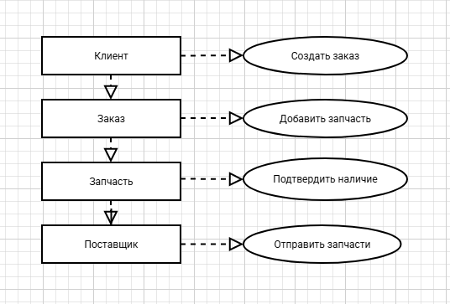

Диаграмма последовательности

Диаграмма последовательности показывает порядок взаимодействия между объектами. Ниже представлен последовательный процесс заказа запчастей.

Сценарий: Клиент делает заказ.

